程序使用说明

程序界面：

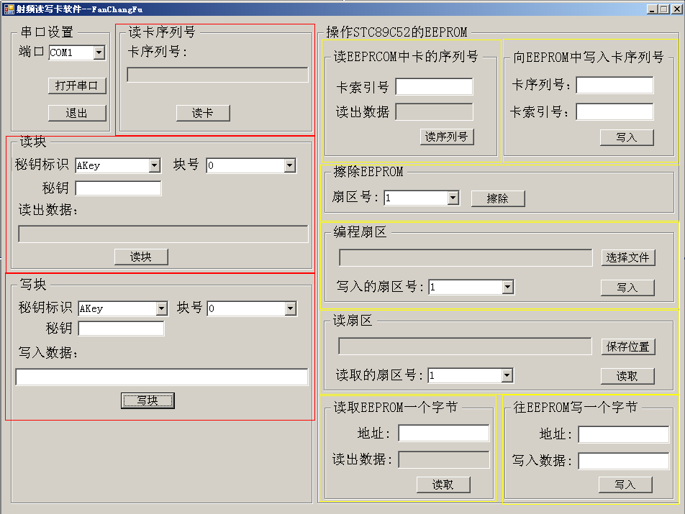

功能说明：
一，该软件有两部分功能，红色框中为第一部分功能，黄色框空为第二部分功能。
二，第一部分用于读写IC卡，第二部分用于读写STC89C52RC单片机中自带的EEPROM。

三，第一部分功能使用方法：
(1)准备好IC卡和射频读写模块，将模块通过串口与PC相连(两者之间需要使用max232进行电平转换),将IC卡靠近射频模块，然后点击软件中的打开串口按钮。

(2)读卡
单击读卡按钮，在卡序列号文本框中即可显示IC卡4个字节的序列号(16进制表示)。
(3)读块
单击选择秘钥标识(A秘钥/B秘钥),选择要读取的块号以及该块所在扇区的秘钥(6个字节，16进制表示)，然后点击读块按钮，即可在读出数据文本框中显示读到的16个字节的块数据(十六进制表示)。
(4)写块
同读块类似，在写入数据文本框中输入要写入的16个字节的数据（16进制表示)，单击写块按钮，就可以往IC卡的相应块中写入数据。

四，第二部分功能使用方法:
(1)往单片机中烧写DoorSys.hex门禁系统程序，单片机通过串口与PC相连，单击软件中的打开串口按钮。
(2)读EEPROM中卡的序列号
输入2个字节的索引号(16进制表示)，单击读序列号按钮，在读出数据文本框中就会显示4个字节的卡序列号(16进制表示)。
(3)向EEPROM中写卡序列号
输入卡序列号(4个字节，16进制表示)以及卡在EEPROM中的索引号(2个字节，16进制表示)，单击写入按钮，就可以往EEPROM的相应位置中写入4个字节的卡序列号。
(4)擦除EEPROM
选择要擦除的EEPROM扇区，单击擦除按钮，即可擦除相应扇区的数据。
(5)编程扇区
单击选择文件按钮，选择符合格式要求的txt文件，单击写入按钮，就可以将文件中的卡序列号烧写到EEPROM中。
(6)读取EEPROM中一个字节
输入2个字节的地址(16进制表示)，单击读取按钮，即可读出EEPROM中相应地址的数据。
(7)往EEPROM中写一个字节
输入2个字节的地址(16进制表示)，以及一个字节的数据(16进制表示)，单击写入按钮，即可将数据写EEPROM中的相应位置。

备注：
(1)关于STC89C52RC单片机的EEPROM：大小为1k，分为4个扇区，每个扇区512字节。每个扇区的起止地址如下表：

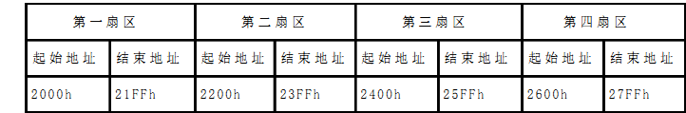
- 软件中的卡索引号与卡序列号(4个字节)在EEPROM中保存的位置相关，索引号为0000(2个字节，16进制)的卡序列号保存在EEOROM的地址为2000h~2003h，索引号为0001的卡序列号保存在EEPROM的地址为2004h~2007h，依次类推。
- 关于编程扇区中涉及到的txt文件格式问题：文件中的数据用16进制表示，每一行有6个字节，前两个字节表示卡在EEPROM中的索引号，后面四个字节表示卡的序列号。比如索引号为0000，序列号为ffffffff表示为0000ffffffff。注意，数据之间不能有空格或其他字符，没一行的末尾也不能有空格，也不能有除了换行符之外的其他无关字符。
- 软件中的读扇区功能并未实现。

